Bijlage : O-Pve. speelplaats-buurtplek Tuinstraat
Algemene informatie
De speelplaats aan de Tuinstraat is een middelgrote binnenwijkse speelplaats. De speelplaats moet opnieuw ingericht worden voor kinderen in de leeftijd van 0-14 jaar. Inclusief voorzieningen om het als ontmoetingsplaats te behouden. Hierbij wordt uitgegaan van een budget van € 50.000,-.
Dit betreft een all-in prijs exclusief BTW voor:
- Het verwijderen van de huidige speeltoestellen inclusief (val) ondergronden;
- Het leveren en plaatsen van nieuwe speeltoestellen
- De bewoners willen GEEN RVS glijbaan
- Krimpen maakt GEEN gebruik van kunstgras als ondergrond.
Speelplaatsnummer | Wijk | Straat | Leeftijd
002 | (Oud-Krimpen) | Tuinstraat | 0-14

Ontwerp Programma van Eisen (PVE)
- Hoogte van het budget:
    - € 50.000,- dit is inclusief:
      - Het verwijderen van de huidige speeltoestellen inclusief val ondergronden;
      - Het leveren en plaatsen van nieuwe speeltoestellen inclusief kunstgras ondergrond
      - Het maken van twee ontwerpen
- Hoe omgaan met kabels en leidingen (WION) (Klic blijft):
Zelf nagaan of hier kabels en leidingen liggen en hier een KLIC melding voor doen.
- Hoe omgaan met bestaande bomen:
Buiten de bomen om werken en geen speeltoestellen of speelelementen rond bomen plaatsen in verband met wortelopdruk
- Bereikbaarheid onderhoudsvoertuigen: goed te bereiken

- Ontwerpeisen, o.a.:
      - Leeftijdscategorie 0-14 jaar
      - Aantal speelprikkels: 5- 8 speelprikkels
      - Een toestel waar circulaire materialen is toegepast
      - Een toestel wat inclusief is
      - Speelplaats zelf ook inclusief inrichten
      - In het ontwerp moet aangegeven zijn wat er inclusief is voor kinderen
      - In het ontwerp moet aangegeven zijn waarvan het speeltoestel circulair gemaakt is
      - Omgevingscheck, dat er geen speeltoestellen geplaatst worden die al op de nabije speelplaatsen staan
      - Mogelijkheid behoud van de vogelkooi
      - Vergroenen is een thema, met daarbij onderscheid makend tussen speelgroen en sierbeplanting
      - Voorzieningen om locatie als ontmoetingsplek te behouden
      - Ter info: bestaande plantenbakken zijn door de bewoners aangelegd
- Ontwatering
Plassen bij regenval, bij het ontwerp rekening houden met ontwatering door bijvoorbeeld het aanbrengen van kolken/ drainage
- Overige terrein meubilair
Als er meubilair eruit wordt gehaald voor de inrichting wel graag weer terugplaatsen op de plek waar het oorspronkelijk stond
- Inkijk vanaf speeltoestellen in privéterrein
Geen inkijk in de woningen. De maximale vloerhoogte mag 1.50 meter zijn (wanneer er een vloer is). Geen toestellen waarbij een omgevingsvergunning aangevraagd moet worden.

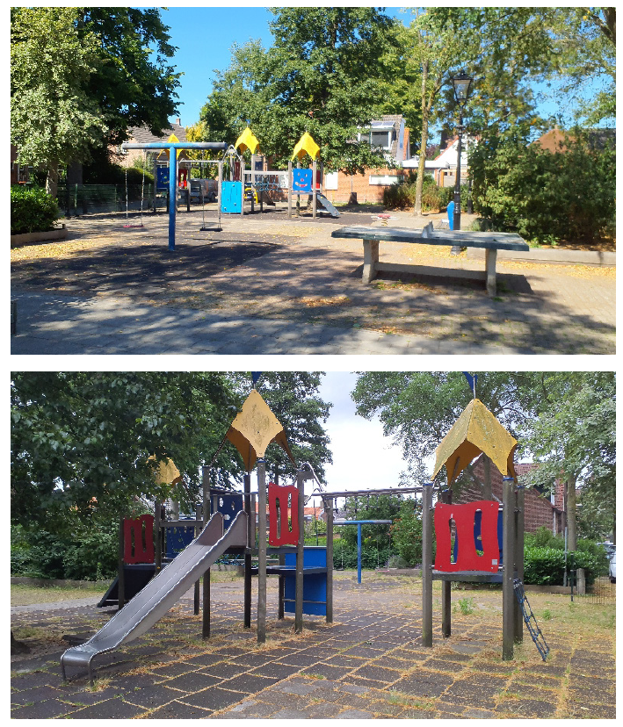
Huidige speelplaats en speeltoestellen

